Documents d’exercices CE2 : mardi 31 mars
- Calcul mental

Retrancher 9.
73 – 9 ; 80 – 9 ; 99 – 9 ; 58 – 9 ; 47 – 9 ; 68 – 9 ; 79 – 9 ; 60 – 9 ; 21 – 9 ; 86 – 9 ; 55 - 9 ; 74 - 9 ; 97 - 9 ; 38 - 9 ; 43 - 9 ; 81 - 9 ; 69 - 9 ; 80 - 9 ; 73 – 9 ; 94 – 9

- Maths
LEÇON :
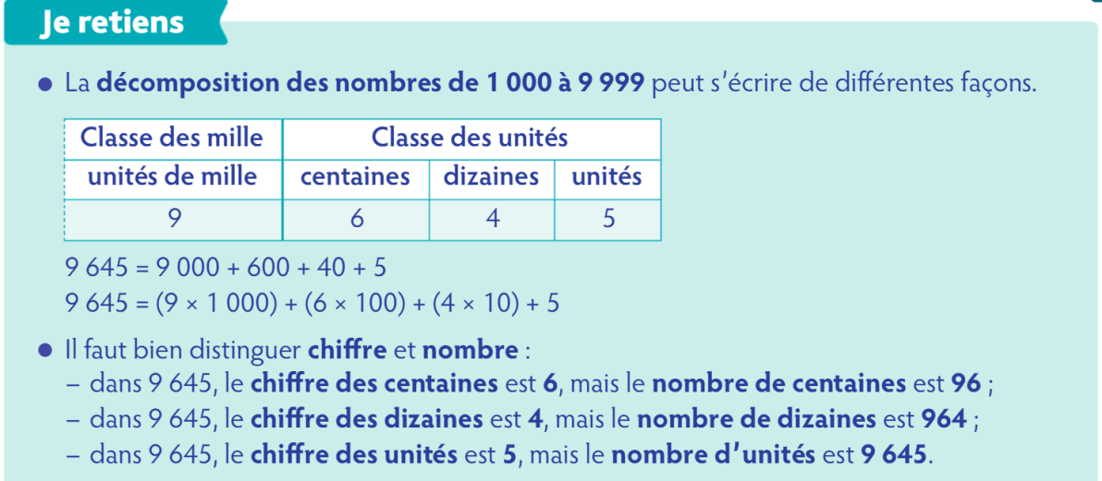
- Décompose chaque nombre comme dans l’exemple.
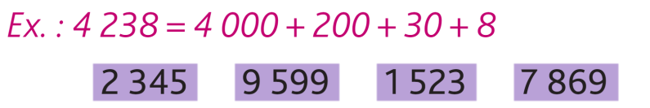

b) Décompose chaque nombre comme dans l’exemple.

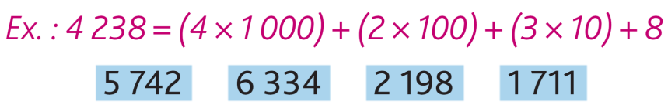

Français
Exercice 1 :

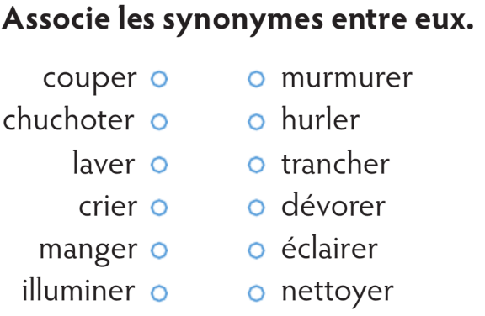

Exercice 2 :
Associe le mot de la liste qui est le contraire du mot en gras.

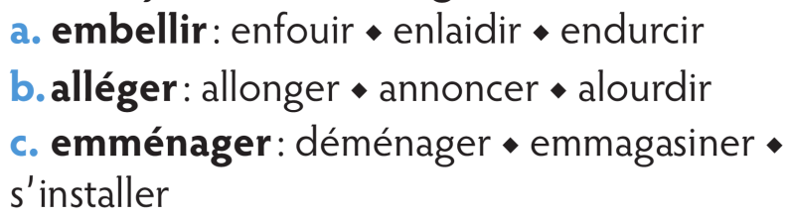

Lecture
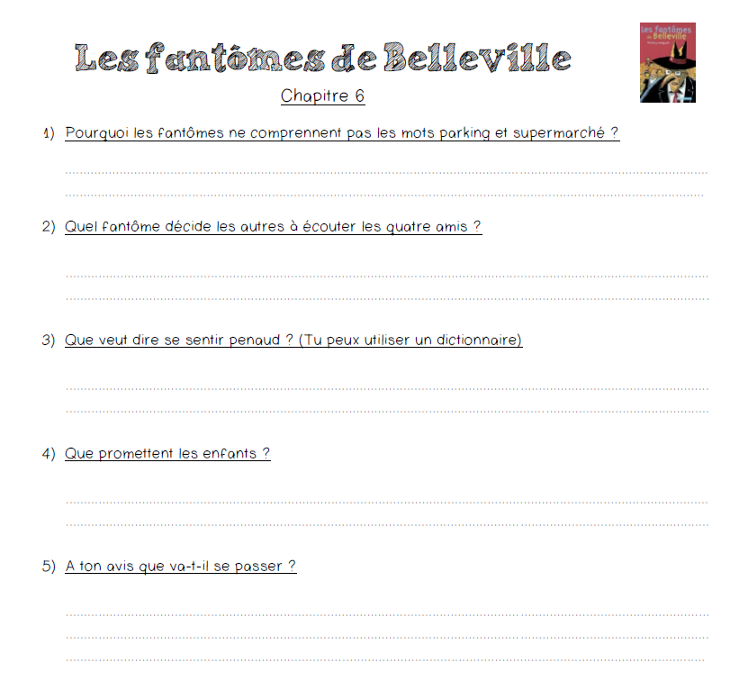

Histoire :
Copier la leçon sur son cahier gris partie histoire/temps : Nouvelle page titre à 4 carreaux. Attention à l’écriture
Les grands évènements à travers les époques

1)Les grands évènements de la Préhistoire
La maitrise du feu par l’homme remonte à 450 000 ans environ. Cette découverte lui permet de se chauffer, de cuire ses aliments, de s’éclairer.
Vers – 10 000, l’homme cesse d’être nomade, il devient sédentaire. Cela est possible car il a découvert l’agriculture et l’élevage qui lui permettent d’être moins dépendant de la nature. Les premiers villages en Europe datent de – 4 000. Les hommes y pratiquent l’artisanat pour fabriquer des objets et améliorer leurs conditions de vie.

